臺北醫學大學今日北醫: 96年教學卓越計畫教育部實地訪評
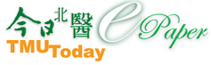
96年教學卓越計畫教育部實地訪評
教育部教學卓越計畫審查委員，於2008年6月11日至本校進行實地訪評，成員包含周懷樸、陳東升、陳泰然、陳舜田、劉孟奇、何靜宜、陳錦玲、鄭清照、簡徐芬等九名委員。
訪評項目分別為：計畫執行成果、經費執行狀況及檢視相關因計畫而建置之軟硬體設施。當日訪評在全體師生及計畫主持人、各學系主管及行政單位同仁的全力協助下順利完成。在訪評綜合座談中，委員對本校過去二年來執行教學卓越計畫之成果，給予正面肯定；對於4月間教學滿意度調查結果，委員表示問卷結果顯示，本校師生均高度
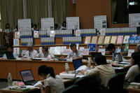
滿意學校所執行之計畫，給予高度之讚許，而部份學系學生所反應之問題，亦於座談中提供予本校與會長官，做為未來改進之參考。本次訪視準時於十二時圓滿結束。
教育部專案辦公室表示，訪評結果將於7月底審議完成後公告，屆時即可得知本校是否再可獲得97年教學卓越計畫補助。（文／教務處）
« 96學年度師生聯合發表會 | 回到電子報首頁 | 新北醫 新北醫人 »
http://blog.tmu.edu.tw/tmubt/pdf/005992.html [2009/12/3 下午 02:49:20]

